**КРАЕВЕД, ДАВАЙТЕ ЗНАКОМИТЬСЯ!**

***ОЗЕРОВ ЮРИЙ ВЛАДИМИРОВИЧ***

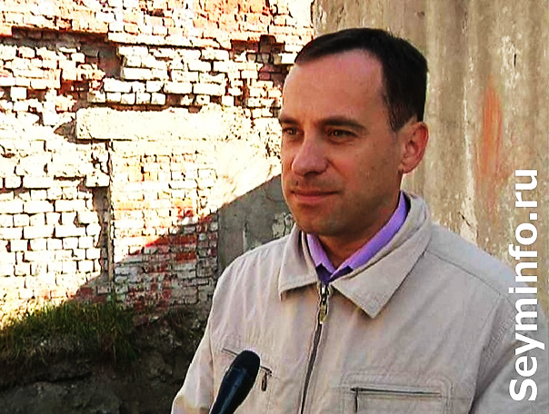Курский историк, преподаватель высшей школы. Кандидат исторических наук.

Специализируется на таких историко-краеведческих темах, как история курского некрополя; история улиц г. Курска и их застройки в XIX–XX вв.; истории курской епархии Русской Православной Церкви; истории дворянского и купеческого сословий курян в дореволюционный период. Кроме журналистики, увлекается фотографией. Составил самую полную базу фотоснимков памятников архитектуры и ландшафтных видов Курска.

По его фотографиям старой архитектуры города можно составить путеводитель «Курск купеческий».

|  |  |
| --- | --- |
| Дом купца И.В. Пузанова (Советская 3) | http://old-kursk.ru/foto/ozerov/TN_oz-rub.jpg |
| ***Дом купца И.В. Пузанова***  ***(Советская, 3)*** | ***Дома потомственной почетной гражданки О.И. Рубчевской (Радищева, 2)*** |
| http://old-kursk.ru/foto/ozerov/TN_oz-kozl.jpg | Дом купца А.В. Переплетенко (Горького 26) |
| ***Дом потомственного почетного гражданина А.И. Козловского***  ***(К. Либкнехта 38)*** | ***Дом купца А. В. Переплетенко (Горького, 26)*** |
| http://old-kursk.ru/foto/ozerov/TN_oz-glad.jpg | Дом наследников астронома Ф.А. Семенова (Семеновская 14) |
| ***Дом потомственного почетного гражданина Н.В. Гладкова***  ***(М. Горького 15)*** | ***Дом наследников астронома Ф.А. Семёнова***  ***(Семеновская 14)*** |
| Дом купца А.А. Новосильцева (Урицкого 20) | http://old-kursk.ru/foto/ozerov/new/232.jpg |
| ***Дом купца А.А. Новосильцева (Урицкого 20)*** | ***Дом генерал-майора***  ***Н.С. Лазарева***  ***(Дзержинского, 74)*** |
| http://old-kursk.ru/foto/ozerov/TN_oz-gorb.jpg | Дом дворянина С. Фесенко (Можаевская 4) |
| ***Дом купца В.Н. Горбунова***  ***(пер. Радищева, 4)*** | ***Дом дворянина С. Фесенко (Можаевская, 4)*** |

**ЭТО ИНТЕРЕСНО**

Познакомиться с творчеством Озерова Ю.В. можно на сайте <http://old-kursk.ru/avtor/ozerov.html>

***КРЮКОВ ВИКТОР ВАСИЛЬЕВИЧ***

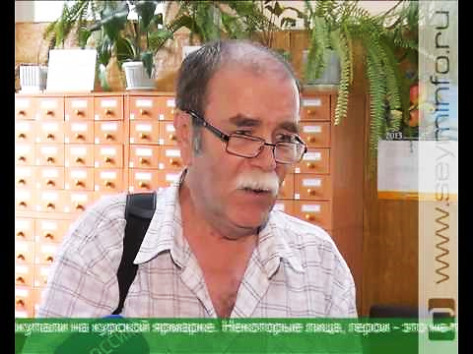Журналист, писатель, краевед, лауреат целого ряда литературных премий. Родился он в семье со славными боевыми традициями. В честь отца писателя - Героя Советского Союза Василия Ивановича Крюкова - названа одна из улиц в Сеймском округе Курска. Сам Виктор Крюков в настоящее время работает редактором Курской газеты «Городские известия».

***МАГИЯ СТАРИНЫ[1]***

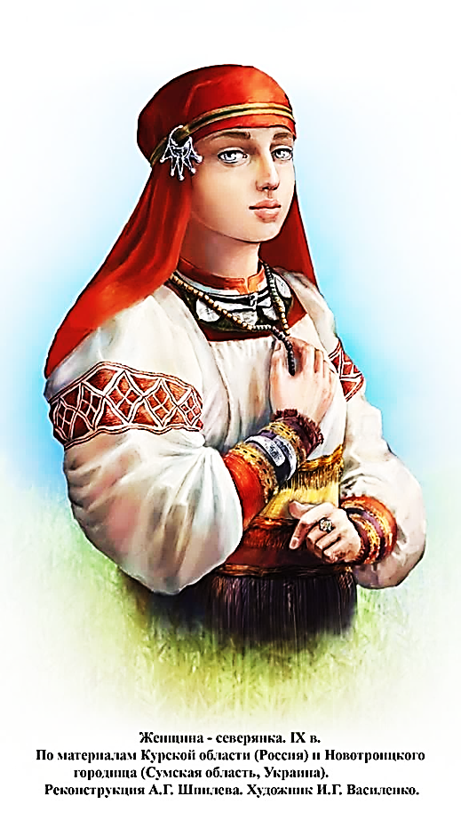Мой "поводырь" по древним временам – главный хранитель Курского областного археологического музея кандидат исторических наук Александр Зорин. Но на этот раз мы не в залах музея, а в его "закромах", к сожалению, недоступных большинству наших читателей. Здесь нашли свое постоянное пристанище десятки тысяч археологических находок: от кремневых орудий каменного века до предметов сравнительно недавних столетий, которые сделали бы честь любой экспозиции.

По мнению Александра Васильевича, кроме экспонирования или популяризации исторических знаний, не менее важной функцией музея является само хранение, цель которого – изучение прошлого. Исследователям, которые занимаются тем или другим историческим периодом, эти вещи необходимо видеть "живьём". В Курский археологический приезжают ученые-историки со всей России и работают в запасниках. У каждого свои вопросы к минувшему: кого-то интересует состав металлов, другого – технология древнего производства или военное дело.

Оружие, керамика, предметы быта, музыкальные инструменты и много чего ещё, что было частью жизни наших далеких предков...

В качестве темы для разговора выберем... ну, скажем, обереги, коим наши давние предки приписывали охранные свойства.

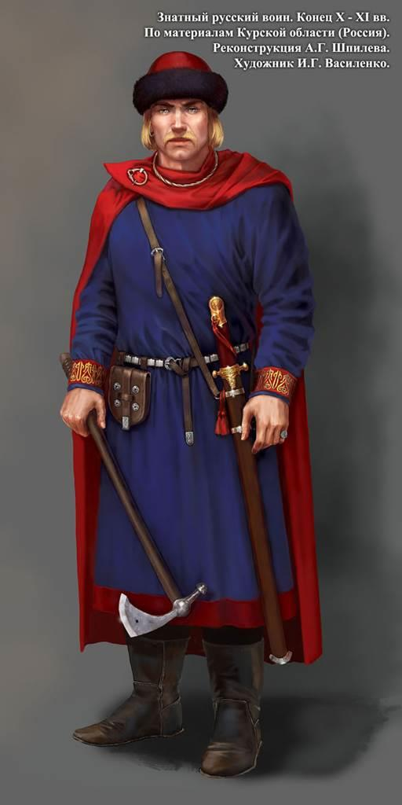Все, что мы сегодня называем украшениями и даже "безделушками", в древности имело магический смысл. Украшение когда-то надевалось не только и не столько для красоты, сколько в качестве амулета, священного талисмана, по-русски – оберега (от слова "оберегать"). Кстати, "охранная функция" предписывалась и элементам одежды: поясам, которые снимали только в крайних случаях, головным уборам, элементам вышивки на мужских рубахах и женских платьях. Даже многие детали жилищ наших предков служили этой же цели...

Из полумрака хранилища, как будто из глубин времени, Александр Васильевич извлекает на свет браслеты, перстни, височные кольца, нашейные гривны и много чего ещё, что радовало глаз наших пращуров.

Металлический обруч, надетый на шею, казался древнему человеку надежной преградой, способной помешать душе покинуть тело. Этот предмет был любимейшим украшением у многих народов с самых давних времен. У славян его называли гривной. Название родственно слову "грива", одним из значений которого в древности было "шея". У некоторых народов гривны носили преимущественно мужчины, у других – женщины. Но всегда, в том числе и у древних славян, это был признак определенного положения в обществе, а часто – нечто вроде ордена за заслуги. Материалом могло быть железо, олово, медь, серебро и, конечно, золото.

Браслет – слово, пришедшее к нам из французского. У древних славян этот предмет назывался "обруч" (запястье, наруч, опястье, поруч, поручье, зарукавень...). Изготавливались они из кожи, шерстяной ткани, прочного шнура, стекла и самых разных металлов.

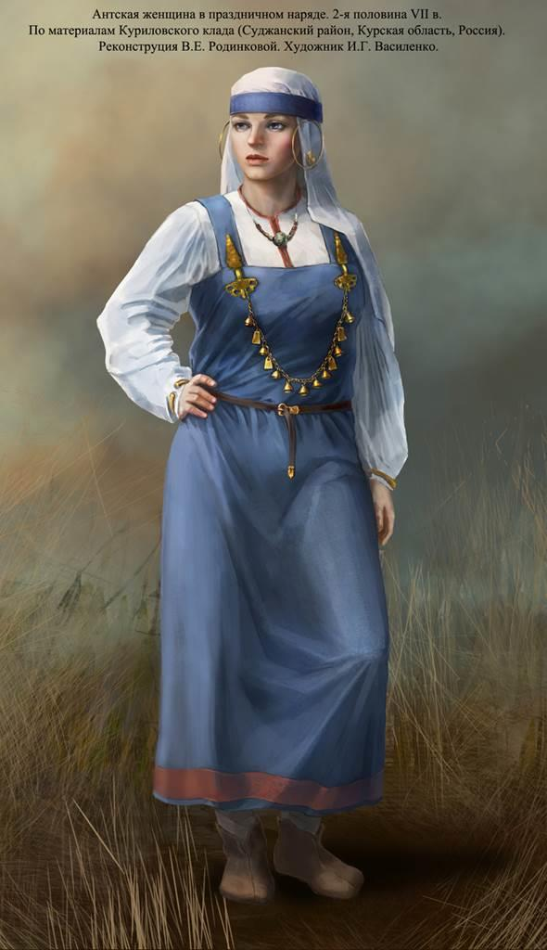Перстни тех времён носили не только на пальцах руки, но и на пальцах ноги. Это считается финским влиянием. Судя по некоторым археологическим данным (Черниговская область), их надевали в зависимости" от возраста: маленькие девочки – на левую руку, девушки-невесты или молодые женщины – на правую, а пожилые женщины – снова на левую.

Впрочем, мужская половина тоже была не против амулетов. Коготь матерого медведя с дырочкой для шнурка едва умещается на ладони и был в самый раз опытному охотнику или воину. Для тех же целей использовали клыки хищных животных или фрагменты их костей. Многие славянские обереги четко подразделяются на мужские и женские. Женские – конь как символ добра, счастья, мудрости, лебедь, гусь, утка (их как правило, носили у левого плеча), маленькие копии предметов домашнего обихода: ковшики, ложечки, гребешки, ключи... Миниатюрные топорики носили и те, и другие, но мужчины – у пояса...

Обереги – таинственный мостик между человеком и окружающей его вселенной. Когда сегодня мы походя надеваем на шею православный крест только из суетного соображения "на всякий случай" и "авось, поможет" - или того хуже - как дань моде, неплохо бы вспомнить своих давних предков. Они хотя бы твердо верили в то, что понимают окружающий мир, знают, как взаимодействовать с ним и противостоять его опасностям.

**ЭТО ИНТЕРЕСНО**

Познакомиться с творчеством Крюкова В. В. можно на сайте <http://old-kursk.ru/avtor/krukov.html>

***ДОНЧЕНКО ЮРИЙ ВИКТОРОВИЧ***

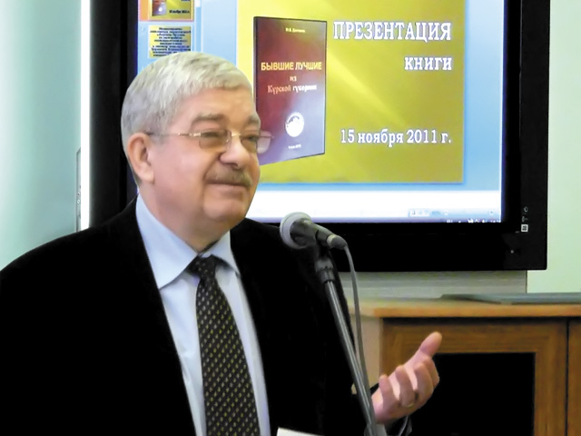Юрия Викторовича знают и уважают все, кто не безразличен к истории Курской губернии и увлечён краеведением.

Увлечение краеведением к нему пришло довольно неожиданно и случайно. В 1996 году зашёл в гости Олег Константинович Сизов, известный курский фотограф. Увидев на столе старые открытки, вдруг сказал: «Знакомый коллекционер каталог подарил дореволюционных курских открыток. Мне он вроде и ни к чему, тебе может пригодиться».

В точку попал Олег Константинович. Дар оказался полезным не только Юрию Донченко, но в итоге – городу. Ибо не будь его, не появились бы, наверное, уникальные краеведческие издания.

В 2001 году увидела свет книга «Курск на старой открытке», авторами которого были И. Монастырев и Ю. Донченко.

В 2008-м появилось новое издание «Губернского Курска на старой открытке», где много иллюстративного материала, использованы не просто старые открытки, но и добросовестный краеведческий анализ. За этот труд автору был присужден диплом V Всероссийского конкурса «Малая родина».

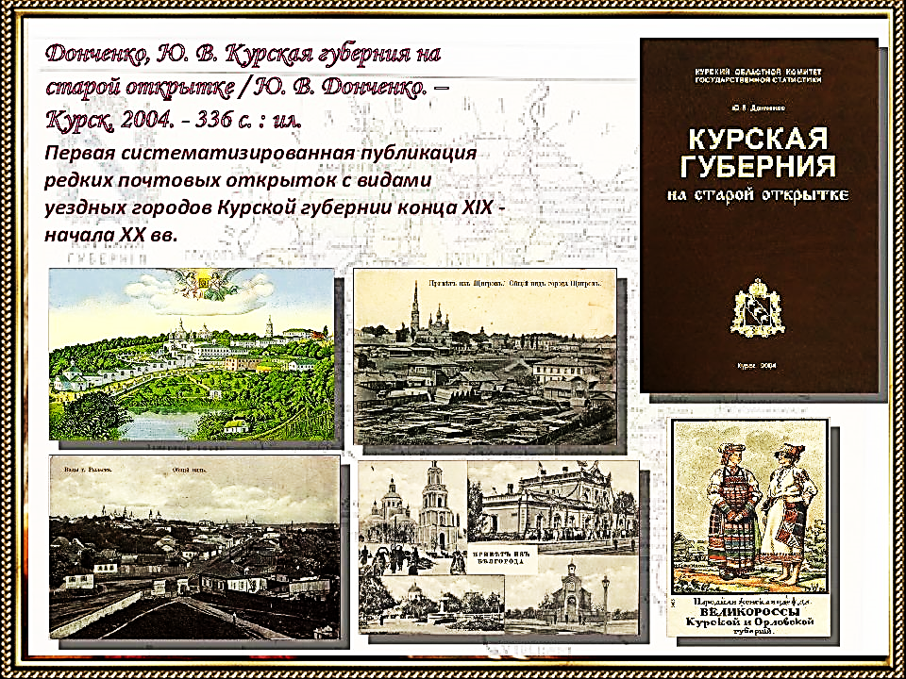[2]

**ДЛЯ ЛЮБОЗНАТЕЛЬНЫХ**

Открытка – специальный вид почтового отправления, изготовленного на плотной бумаге и предназначенное для открытого короткого письма. Главная функция открытки – дарить людям радость.

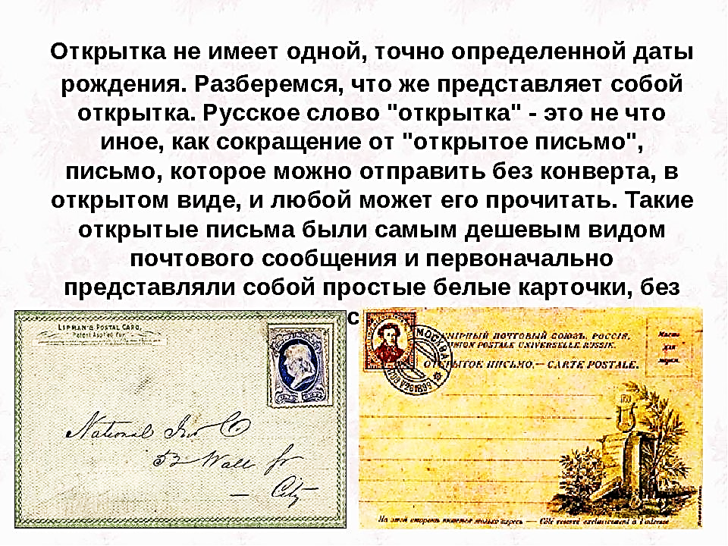Первыми в истории появились поздравительные открытки. Самая ранняя хранится в Британском музее в Лондоне и датирована XV веком.

В России первые открытки появились в 1872 году, сначала закупались за границей, а затем добавлялись русские надписи, русская символика.

Первые русские открытки были выпущены к Рождеству 1898 года – 10 штук, все по акварельным рисункам петербуржских художников.

Первые открытки изготавливались вручную. Для их оформления использовались любые материалы, на которые хватало фантазии. Это бархат, бисер, шелк, сушеные цветы, кожа, резина. Поэтому открытки выглядели по-разному, оригинально и необычно.

Затем они стали печататься на фабриках.

Чаще всего открытки выпускались к знаменательным датам.

**ТВОРЧЕСКАЯ МАСТЕРСКАЯ**

Ты можешь создать свою собственную открытку. Для этого нужно продумать, кому ты хочешь её подарить, к какому событию. Можешь нарисовать свою открытку, написать поздравление.

Если хочешь, можно сделать электронную открытку. <https://kladraz.ru/blogs/tamara-ivanovna-radchenkova/-master-klas-sozdanie-otkrytki-s-nadpisyu-v-programe-powerpoint-so-skrinshotami.html>

**ЭТО ИНТЕРЕСНО**

Многие люди склонны к коллекционированию. Кто-то собирает монеты (нумизматы), кто-то почтовые марки (филателисты), кто-то значки (фалеристы). А люди, собирающие коллекцию открыток, называются **ФИЛОКАРТИСТАМИ**.

По открыткам можно проследить историю нашей страны, ближе познакомиться с историей и традициями курского края.

|  |  |
| --- | --- |
| https://i.mycdn.me/i?r=AyH4iRPQ2q0otWIFepML2LxRsLFHa9tRQoWta1dxDcGzrQ | *Редкая сувенирная открытка "Приветъ изъ Стараго Оскола". Она была отправлена 12.06.1914 г. жительницей Старого Оскола* |
| Обоянь на старых открытках | *г. Обоянь. Курская улица* |
| https://avatars.dzeninfra.ru/get-zen_doc/1361478/pub_610129bf0165ef5130c1dbd0_61012a7f9f288b65f9eb63fe/scale_1200 | *«Приветъ изъ Щигровъ»* |

1. *Статья В. Крюкова «Магия старины» взята с сайта* [*http://old-kursk.ru/events/arhmuz.html*](http://old-kursk.ru/events/arhmuz.html)*. Печатается с сокращениями. Иллюстрации – с сайта Курского государственного музея археологии* [*https://www.archeo-kursk.ru/rekonstruktsii/145-naselenie-kurskogo-kraya-8*](https://www.archeo-kursk.ru/rekonstruktsii/145-naselenie-kurskogo-kraya-8)
2. Использован материал открытых информационных источников: https://slide-share.ru/kurskij-kraj-stranici-istorii-252413